ADIYAMAN ÜNİVERSİTESİ

MÜHENDİSLİK FAKÜLTESİ / BİLGİSAYAR MÜHENDİSLİĞİ BÖLÜMÜ
VERİ TABANI DERSİ DÖNEM PROJESİ RAPORU

Öğrenci Bilgileri:

• Ad Soyad: Muhammet Emin Bağcı
• Öğrenci No: 242104023
• Proje Konusu: Otobus Rezevasyon Otomasyonu

- PROJE TANITIMI

Bu proje, şehirlerarası ulaşım sağlayan otobüs firmalarının bilet satış, rezervasyon ve sefer yönetim süreçlerini dijital ortama taşıyan, PHP ve MySQL tabanlı bir web uygulamasıdır.
Bu sistem; bilet oluşturma(nereden nereye gideceğini tarihini seçip çıkan sonuçlarda bir tane otobus seçip boş olan koltuklardan birini seçip bileti al diyip bilet oluşturulur), mevcut biletleri listeleme(mevccut biletlerine bakmak için giriş yapmalı giriş yaparkende isim, soy isim, mail girilir ve girişe basılır basıldıktan sonra maile doğrulama kodu yollar gelen kodu girerek biletlerinizi göre bilirsiniz), sefer tarihi güncelleme ,bilet iptal etme ve firmalar için admin paneli(admin panelinde firmalar istediği tarihlerde ve istediği yerlerden seferler olsutura bilir en üst kısımda da toplam kaç sefer düzenlediği, kaç bilet sattığı ve toplam kazancı yazar ) gibi temel operasyonel işlemlerin hızlı ve hatasız bir şekilde gerçekleştirilmesini sağlar. Kullanıcı dostu bir arayüz ile güçlü bir veritabanı mimarisini birleştirerek, veri bütünlüğünü ve yönetim kolaylığını hedefler.

- E-R DİYAGRAMI
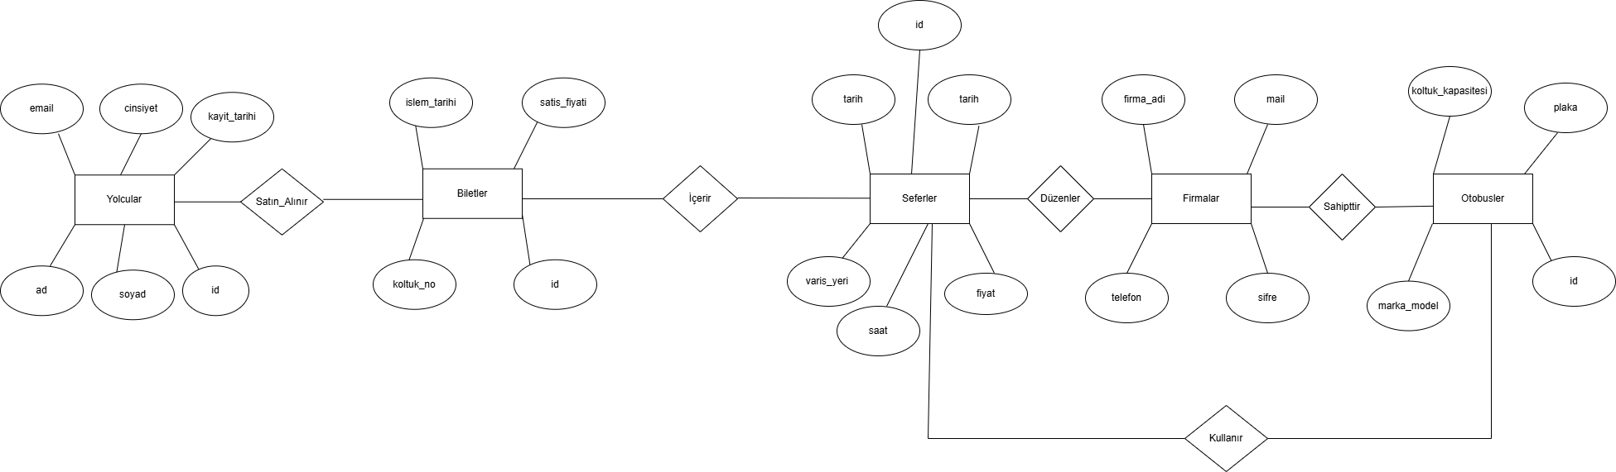

- NORMALİZASYON TABLOSU

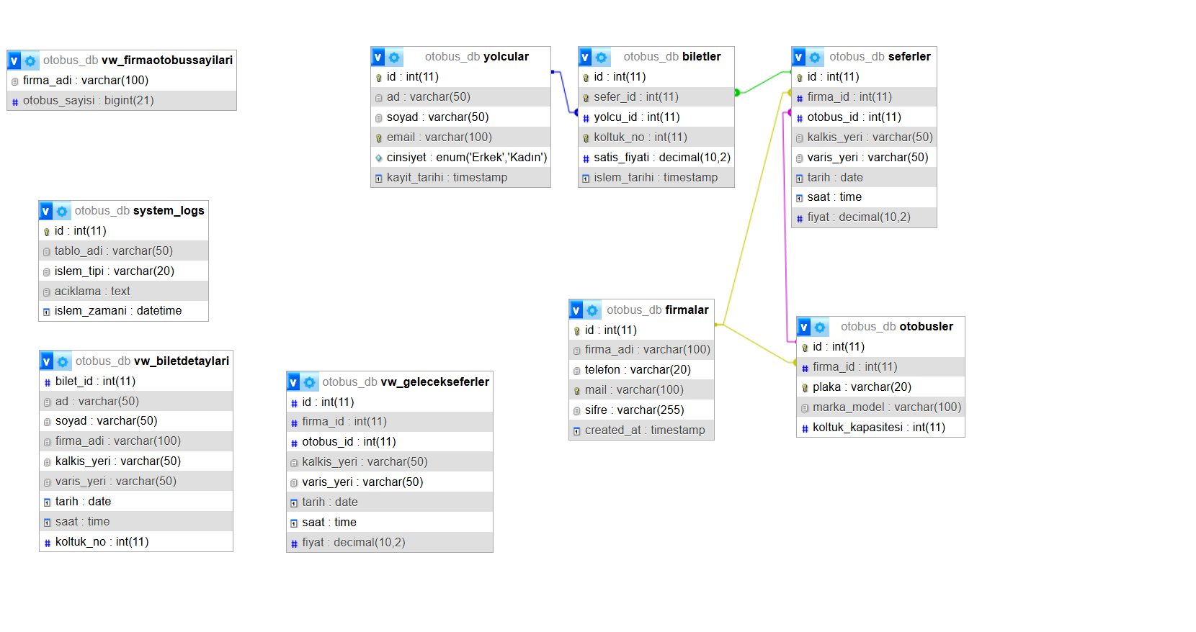

4.SQL KODLARI VE AÇIKLAMALARI

DROP DATABASE IF EXISTS otobus_db; ( IF EXISTS kullanmanın nedeni otobus_db adında bir veri tabanı varsa siler yoksa devam eder)
CREATE DATABASE otobus_db CHARACTER SET utf8mb4 COLLATE utf8mb4_unicode_ci;(CHARACTER SET utf8mb4 kullanım nedeni veri tabanına emoji kaydetmek , COLLATE utf8mb4_unicode_ci kullanım amacıda sıralama ve karşılastırma da daha esnek olur)
USE otobus_db; ( bu kod otobus_db veri tabanında çalış demek )

-- 1. FİRMALAR TABLOSU
CREATE TABLE firmalar (
id INT AUTO_INCREMENT PRIMARY KEY,(INT sayı değerlerini tanımlar, AUTO_INCREMENT değerleri otomatik bir şekilde sırayla arttırır , PRIMARY KEY de sütundaki değerler tekrar edemez)
firma_adi VARCHAR(100) NOT NULL,(VARCHAR kelimeler tanımlanır(100 kelime tanımlar), NOT NULL yazılıysa o değer boş bırakılamaz olur)
telefon VARCHAR(20),(VARCHAR kelimeler tanımlanır(20 kelime tanımlar)
mail VARCHAR(100) NOT NULL UNIQUE,(VARCHAR kelimeler tanımlanır(100 kelime tanımlar),NOT NULL UNIQUE = boş bırakılamaz ve girilen değer aynı olamaz)
sifre VARCHAR(255) NOT NULL,
created_at TIMESTAMP DEFAULT CURRENT_TIMESTAMP(kayıt yapıldığı tarihi otomatik bir şekilde yazar)
) ENGINE=InnoDB;

-- 2. OTOBÜSLER TABLOSU
CREATE TABLE otobusler (
id INT AUTO_INCREMENT PRIMARY KEY,
firma_id INT NOT NULL,
plaka VARCHAR(20) NOT NULL UNIQUE,
marka_model VARCHAR(100) NOT NULL,
koltuk_kapasitesi INT DEFAULT 40 CHECK (koltuk_kapasitesi > 0),( INT DEFAULT 40 eğer sistem de oraya yazamayı unuturlarsa otomatik 40 yazar, CHECK (koltuk_kapasitesi>0) dediği girilen değerler 0 dan büyük olması gerekir)
FOREIGN KEY (firma_id) REFERENCES firmalar(id) ON DELETE CASCADE (FOREIGN KEY iki tabloyu birbirine bağlar burada otobusler tablosundaki ıd ile firmalar tablosundaki id birbirine bağlar, ON DELETE CASCADE toplu silme gibi eğer firmalar tablosundan bir tane firma silinirse ona bağlı olan tüm veriler silinir(firmaların otobus bilgileri gibi)
) ENGINE=InnoDB;
-- 3. SEFERLER TABLOSU

CREATE TABLE seferler (
id INT AUTO_INCREMENT PRIMARY KEY,
firma_id INT NOT NULL,
otobus_id INT NOT NULL,
kalkis_yeri VARCHAR(50) NOT NULL,
varis_yeri VARCHAR(50) NOT NULL,
tarih DATE NOT NULL, (DATE bir veri tipidir bu tarih(yıl-ay-gün şeklinde) tutar, NOT NULL yazılıysa o değer boş bırakılamaz olur)
saat TIME NOT NULL,(TIME bir veri tipidir saatleri tutar,NOT NULL yazılıysa o değer boş bırakılamaz olur)
fiyat DECIMAL(10, 2) NOT NULL CHECK (fiyat >= 0),(DECIMAL kaç basamaklı olacağını gösterir (10,2) demek 10 basamaklı olcak virgülden sonrada iki basamak olacak demek , NOT NULL varsa kesin bir değer girmek zorundasın, CHECK da belli bir fiyat aralığını seçer ve o girilir )
FOREIGN KEY (firma_id) REFERENCES firmalar(id) ON DELETE CASCADE,
FOREIGN KEY (otobus_id) REFERENCES otobusler(id) ON DELETE CASCADE
) ENGINE=InnoDB;

-- 4. YOLCULAR TABLOSU
CREATE TABLE yolcular (
id INT AUTO_INCREMENT PRIMARY KEY,
ad VARCHAR(50) NOT NULL,
soyad VARCHAR(50) NOT NULL,
email VARCHAR(100) NOT NULL UNIQUE,
cinsiyet ENUM('Erkek', 'Kadın') NOT NULL, (sadece belirlenen seçenekler (erkek ve kadın) girilebir)
kayit_tarihi TIMESTAMP DEFAULT CURRENT_TIMESTAMP(TIMESTAMP bir veri tipidir hem tarih hemde saat tutar, DEFAULT CURRENT_TIMESTAMP eğer bir tarih girilmezse o anki tarihi yazar)
) ENGINE=InnoDB;

-- 5. BİLETLER TABLOSU
CREATE TABLE biletler (
id INT AUTO_INCREMENT PRIMARY KEY,
sefer_id INT NOT NULL,
yolcu_id INT NOT NULL,
koltuk_no INT NOT NULL,
satis_fiyati DECIMAL(10, 2) NOT NULL,
islem_tarihi TIMESTAMP DEFAULT CURRENT_TIMESTAMP,
UNIQUE KEY unique_koltuk (sefer_id, koltuk_no), ( bir seferde aynı koltuktan sadece bir kez satılmasını sağlar)
FOREIGN KEY (sefer_id) REFERENCES seferler(id) ON DELETE CASCADE,
FOREIGN KEY (yolcu_id) REFERENCES yolcular(id) ON DELETE CASCADE
) ENGINE=InnoDB;

-- 6. LOGLAMA TABLOSU
CREATE TABLE system_logs (
id INT AUTO_INCREMENT PRIMARY KEY,
tablo_adi VARCHAR(50),
islem_tipi VARCHAR(20),
aciklama TEXT, (TEXT bir veri tipidir çok fazla kelime tuta bilir)
islem_zamani DATETIME DEFAULT CURRENT_TIMESTAMP
) ENGINE=InnoDB;

-- Veri Ekleme
INSERT INTO firmalar (firma_adi, telefon, mail, sifre) VALUES (buralar veri tabanındaki veriler)
('Kamil Koç', '08501234567', 'info@kamilkoc.com', '123456'),
('Pamukkale', '08509999999', 'info@pamukkale.com', '123456'),
('Metro Turizm', '08501111111', 'iletisim@metro.com', '123456');

INSERT INTO otobusler (firma_id, plaka, marka_model, koltuk_kapasitesi) VALUES
(1, '34 KK 101', 'Mercedes Travego', 46),
(1, '35 KK 202', 'Neoplan Tourliner', 50), ( buralar veri tabanındaki veriler)
(2, '20 PA 303', 'Mercedes Tourismo', 40);

INSERT INTO seferler (firma_id, otobus_id, kalkis_yeri, varis_yeri, tarih, saat, fiyat) VALUES
(1, 1, 'İstanbul', 'Ankara', CURDATE() + INTERVAL 1 DAY, '10:00:00', 500.00),
(1, 2, 'İzmir', 'İstanbul', CURDATE() + INTERVAL 2 DAY, '22:00:00', 750.00),
(2, 3, 'İstanbul', 'Antalya', CURDATE() + INTERVAL 3 DAY, '14:30:00', 900.00);

INSERT INTO yolcular (ad, soyad, email, cinsiyet) VALUES
('Ahmet', 'Yılmaz', 'ahmet@mail.com', 'Erkek'), (buralar veri tabanındaki veriler)
('Ayşe', 'Demir', 'ayse@mail.com', 'Kadın'),
('Mehmet', 'Kaya', 'mehmet@mail.com', 'Erkek');

INSERT INTO biletler (sefer_id, yolcu_id, koltuk_no, satis_fiyati) VALUES
(1, 1, 5, 500.00),
(1, 2, 6, 500.00);

-- Veri Güncelleme
UPDATE seferler SET fiyat = 550.00 WHERE id = 1;

-- Veri Silme
DELETE FROM biletler WHERE id = 2;

-- 1
SELECT
b.id AS BiletNo, (AS (takma ad ) id ismini BiletNo diye değiştirir)
y.ad, y.soyad,
f.firma_adi,
s.kalkis_yeri, s.varis_yeri,
b.koltuk_no, b.satis_fiyati
FROM biletler b (biletler tablosunuda işlem yapar)
JOIN yolcular y ON b.yolcu_id = y.id (JOIN birbiri ile ilişkili olan tabloyu birleştirir)
JOIN seferler s ON b.sefer_id = s.id (burada tablodaki id birleştirip tek bir sonuç yapıyor)
JOIN firmalar f ON s.firma_id = f.id
ORDER BY b.islem_tarihi DESC; (işlem tarihi ne göre sıralar en son bileti alan en üste çıkar)

-- 2
f.firma_adi,
COUNT(b.id) as satilan_bilet, ( COUNT sayma işlemi yapar burada kaç bilet satıldığını sayar , AS (takma ad) burada biletler id satilan_bilet diye değiştirir
SUM(b.satis_fiyati) as toplam_ciro (SUM toplama yapar burada satis_fiyati toplar onuda toplam_ciro diye yeni isim yapar
FROM firmalar f
JOIN seferler s ON f.id = s.firma_id (firmalar id ile seferler id birleştiri)
JOIN biletler b ON s.id = b.sefer_id (seferler id biletler id birleştirir)
GROUP BY f.firma_adi ( GROUP BY firma_adi aynı olanları bir araya getirir)
HAVING toplam_ciro > 400; (WHERE gibi çalışırır yani toplam_ciro 400 den büyük olanları getirir)

-- 3
SELECT * ( * tüm hepsi demek)
FROM biletler (biletler tablosu)
WHERE satis_fiyati > (SELECT AVG(satis_fiyati) FROM biletler); (satis_fiyati ortalama fiyattan büyük olan biletleri gösterir ( AVG içine yazılanın ortalamasını alır)

-- 4
SELECT o.plaka, o.marka_model ( otobusler tablosundan plaka ve marka_model gelir)
FROM otobusler o
LEFT JOIN seferler s ON o.id = s.otobus_id ( LEFT JOIN solda bulunan tüm satırları getirir sağ tarafta ona karşılık gelen gelir )
WHERE s.id IS NULL; ( id değeri boş olanları getirir

-- 5
SELECT * (tüm hepsini getirir)
FROM seferler ( seferler tablasu )
WHERE tarih BETWEEN CURDATE() AND DATE_ADD(CURDATE(), INTERVAL 7 DAY); ( BETWEEN arasında kalan değerleri getirir, CURDATE şuanki tarihi yazar AND(ve) ,DATE_ADD(CURDATE(), INTERVAL 7 DAY bu kod şuanki tarihe 7 gün ekler )

-- 6
SELECT
f.firma_adi,
COUNT(DISTINCT s.varis_yeri) as farkli_rota_sayisi ( varis_yeri sütununda tekrar eden şehirleri eler ve ismini farkli_rota_sayisi yapar )
FROM firmalar f
JOIN seferler s ON f.id = s.firma_id ( firmalar id ile seferler id birleştirir )
GROUP BY f.firma_adi; ( GROUP BY firma_adi aynı olanları bir araya getirir)

-- 7
SELECT
CONCAT(UPPER(ad), ' ', UPPER(soyad)) as tam_isim,( ad soyad ikisini birleştirip tek bir satırda yazar)
email
FROM yolcular;

-- 8
SELECT
MAX(fiyat) as en_pahali, (MAX fiyat belirler ve onun ismini en_pahali yapar)
MIN(fiyat) as en_ucuz (MİN fiyat belirler ve onun ismini en_ucuz yapar)
FROM seferler; (seferler tablosu)

-- 9
SELECT
kalkis_yeri, varis_yeri, fiyat,
CASE
WHEN fiyat < 500 THEN 'Ekonomik' ( fiyat 500 den küçük ise ekonomi yazsın )
WHEN fiyat BETWEEN 500 AND 800 THEN 'Standart' ( fiyatı 500 ile 800 arasında ise standart yazar)
ELSE 'Lüks' (eğer ikiside değilse lüks yazar)
END as fiyat_kategorisi ( bu işlemi bitirir ve ismini fiyat_kategorisi yapar)
FROM seferler;

-- 10
SELECT y.ad, y.soyad, o.marka_model
FROM yolcular y
JOIN biletler b ON y.id = b.yolcu_id (yolcular id ile biletler id birleştirir)
JOIN seferler s ON b.sefer_id = s.id ( biletler id ile seferler id birlestirir)
JOIN otobusler o ON s.otobus_id = o.id (seferler id ile otobusler id birleştirir)
WHERE o.marka_model LIKE '%Mercedes%'; ( like eşittir gibidir, Mercedes kelimesi geçen yerleri getirir)

* Sorguları açıklarken hepsini yanına parantez içinde ve kırmızı renkte yazdım

-- 1 Yeni Sefer Ekleme
CREATE PROCEDURE sp_SeferEkle(
IN p_firma_id INT,
IN p_otobus_id INT,
IN p_kalkis VARCHAR(50),
IN p_varis VARCHAR(50),
IN p_tarih DATE,
IN p_saat TIME,
IN p_fiyat DECIMAL(10,2)
)
BEGIN
INSERT INTO seferler (firma_id, otobus_id, kalkis_yeri, varis_yeri, tarih, saat, fiyat)
VALUES (p_firma_id, p_otobus_id, p_kalkis, p_varis, p_tarih, p_saat, p_fiyat);
END //

Bu kod da yeni sefer kayıtlarını standartlaştırmak için yazılmış bir prosedürdür. Kullanıcıdan veya arayüzden gelen sefer detaylarını (kalkış yeri, varış yeri, tarih, saat ve fiyat) parametre olarak kabul eder ve bu bilgileri veritabanındaki seferler tablosuna ekler.

-- 2 Bir firmanın toplam kazancını hesaplama
CREATE PROCEDURE sp_FirmaCiroGetir(IN p_firma_id INT)
BEGIN
SELECT
f.firma_adi,
COALESCE(SUM(b.satis_fiyati), 0) as toplam_kazanc
FROM firmalar f
LEFT JOIN seferler s ON f.id = s.firma_id
LEFT JOIN biletler b ON s.id = b.sefer_id
WHERE f.id = p_firma_id
GROUP BY f.id;
END //

Bu kod da veritabanındaki ilişkisel yapıyı kullanarak belirli bir firmanın o ana kadar sattığı tüm biletlerden elde ettiği toplam kazancı sorgular. Firma, sefer ve bilet tablolarını birleştirerek (JOIN), ilgili firmaya ait bilet fiyatlarının genel toplamını döndürür.

-- 3 Bilet İptal Etme (Loglayarak siler)
CREATE PROCEDURE sp_BiletIptal(IN p_bilet_id INT)
BEGIN
DELETE FROM biletler WHERE id = p_bilet_id;
END //

Bu kod da bilet iptal süreçlerini yönetir. Parametre olarak gönderilen bilet ID'sine ait kayıt veritabanından kaldırılır ve bilet boşa çıkarılır.

-- 1 Detaylı Bilet Listesi (Tabloları birleştirip kolay okuma sağlar)
CREATE VIEW vw_BiletDetaylari AS
SELECT
b.id as bilet_id,
y.ad, y.soyad,
f.firma_adi,
s.kalkis_yeri, s.varis_yeri, s.tarih, s.saat,
b.koltuk_no
FROM biletler b
JOIN yolcular y ON b.yolcu_id = y.id
JOIN seferler s ON b.sefer_id = s.id
JOIN firmalar f ON s.firma_id = f.id;

Bu kod da karmaşık SQL sorgularını basitleştirmek için oluşturulmuş sanal bir tablodur. Dört farklı tablodan gelen veriyi birleştirerek, yönetim panelinde veya bilet sorgulama ekranında tek bir komutla detaylı bilet listesi alınmasını sağlar.

-- Aktif (Gelecek) Seferler
CREATE VIEW vw_GelecekSeferler AS
SELECT * FROM seferler
WHERE tarih >= CURDATE();

Bu kod da bilet satış ekranlarında geçmiş seferlerin kalabalık yaratmasını önlemek için yazılmış dinamik bir filtredir. Sorgu her çalıştığında o günün tarihini baz alarak, sadece satışa uygun olan güncel ve gelecek seferleri sanal bir tablo olarak sunar.

-- Firma Bazlı Otobüs Sayıları
CREATE VIEW vw_FirmaOtobusSayilari AS
SELECT f.firma_adi, COUNT(o.id) as otobus_sayisi
FROM firmalar f
LEFT JOIN otobusler o ON f.id = o.firma_id
GROUP BY f.firma_adi;

Bu kod da veritabanındaki her bir firmanın kaç adet otobüse sahip olduğunu gösteren özet bir tablo oluşturur. Yönetim panelinde firmaların varlıklarını listelemek için kullanılır.

-- Yeni Bilet Satışı (Yolcu Kaydı + Bilet Kaydı)
-- Yolcu kaydedilir, hata yoksa bilet kesilir.
START TRANSACTION;
INSERT INTO yolcular (ad, soyad, email, cinsiyet)
VALUES ('Can', 'Yücel', 'can@test.com', 'Erkek');

-- Son eklenen yolcunun ID'sini al
SET @yeni_yolcu_id = LAST_INSERT_ID();

INSERT INTO biletler (sefer_id, yolcu_id, koltuk_no, satis_fiyati)
VALUES (1, @yeni_yolcu_id, 10, 500.00);
COMMIT;

Bu kod da birbirine bağlı iki işlemin (yolcu kaydı ve bilet satışı) bölünemez tek bir parça gibi çalışmasını sağlar. Amaç; yolcu sisteme kaydedilip bilet oluşturulurken bir hata çıkarsa sistemde 'bileti olmayan, hayalet bir yolcu' kaydının kalmasını önlemektir. Bu yapı sayesinde ya her iki kayıt da (yolcu ve bilet) sisteme kusursuz işlenir ya da işlem yarıda kalırsa hiçbiri işlenmemiş gibi sistem eski haline döner.

-- Sefer İptali
-- Önce o sefere ait biletler silinmeli, sonra sefer silinmeli.
START TRANSACTION;
DELETE FROM biletler WHERE sefer_id = 3;
DELETE FROM seferler WHERE id = 3;
COMMIT; -- Eğer hata olursa ROLLBACK; kullanılabilir.

Bir seferi iptal ederken 'Foreign Key' hatası almamak için sıralama önemlidir. Bu kodda önce iptal edilecek sefere ait biletleri temizliyorum, sefer boşa çıkınca da seferin kendisini siliyorum. Transaction kullanarak da işlemi garantiye alıyorum; yani bir aksilik olursa silinen biletler geri gelir, veri kaybı yaşamam.

-- Fiyat Güncelleme (Toplu Zam)
-- İşlem sırasında hata olursa geri almak için.
START TRANSACTION;
UPDATE seferler SET fiyat = fiyat * 1.10 WHERE firma_id = 1;
COMMIT;

Sistemdeki bir firmanın tüm sefer fiyatlarına tek komutla %10 zam yansıtmak için bu kodu yazdım. Matematiksel olarak fiyatı 1.10 ile çarpmak %10 eklemek anlamına gelir. Transaction kullanmamın sebebi ise, güncelleme sırasında sistemsel bir hata olursa verilerin bozulmasını önlemek ve gerekirse işlemi geri alabilmektir.

-- Yeni bilet satıldığında logla
CREATE TRIGGER trg_BiletEkle AFTER INSERT ON biletler
FOR EACH ROW
BEGIN
INSERT INTO system_logs (tablo_adi, islem_tipi, aciklama)
VALUES ('biletler', 'INSERT', CONCAT('Yeni bilet satıldı. SeferID: ', NEW.sefer_id, ' Koltuk: ', NEW.koltuk_no));
END //

Sistemde yapılan her bilet satışını güvenlik amacıyla kayıt altına almak istedim. Bu trigger, bir bilet satıldığı anda arka planda otomatik olarak çalışıyor ve log tablosuna 'Şu sefer ID'li ve şu koltuk numaralı bilet satıldı' şeklinde bir rapor yazıyor. Böylece kod tarafında ekstra işlem yapmadan veritabanı seviyesinde takip sağlamış oluyorum.

-- Bilet güncellendiğinde (Fiyat veya Sefer değişirse) logla
DELIMITER //
CREATE TRIGGER trg_BiletGuncelle AFTER UPDATE ON biletler
FOR EACH ROW
BEGIN
DECLARE aciklama_metni TEXT;

-- Eğer sadece Sefer (Tarih) değiştiyse
IF OLD.sefer_id != NEW.sefer_id THEN
SET aciklama_metni = CONCAT('Bilet No: ', OLD.id, ' Tarih/Sefer Değişti. Eski SeferID: ', OLD.sefer_id, ' Yeni SeferID: ', NEW.sefer_id);
-- Eğer Fiyat değiştiyse
ELSEIF OLD.satis_fiyati != NEW.satis_fiyati THEN
SET aciklama_metni = CONCAT('Bilet No: ', OLD.id, ' Fiyatı değişti. Eski: ', OLD.satis_fiyati, ' Yeni: ', NEW.satis_fiyati);
ELSE
SET aciklama_metni = CONCAT('Bilet No: ', OLD.id, ' güncellendi.');
END IF;
INSERT INTO system_logs (tablo_adi, islem_tipi, aciklama)
VALUES ('biletler', 'UPDATE', aciklama_metni);
END //
DELIMITER ;

Bir bilet güncellendiğinde sadece 'değişiklik yapıldı' demek yeterli olmuyor, neyin değiştiğini de bilmek gerekiyor. Bu trigger ile biletin seferi mi değişti yoksa fiyatı mı değişti kontrol ediyorum. Kodun içindeki mantık sayesinde, değişen verinin eski ve yeni halini otomatik olarak log tablosuna işliyorum.

Loglama Sonuçları:

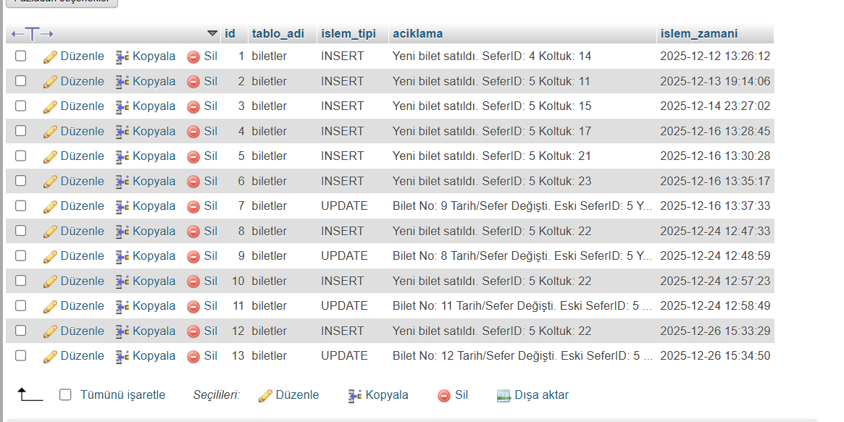

Crud İşlemleri:
